Rapport d’optimisation

NINA CARDUCCI

I - Comparatif avant et après optimisation 2
II - Détails des optimisations effectuées 2
1 - Les images 2
2 - … 2
III - Accessibilité du site 2
IV - Détails de réalisation additionnelles à la demande du client 2
1 - … 2
Annexe 3
Rapport complet de l’audit Lighthouse 3

I - Comparatif avant et après optimisation

Score Lighthouse avant optimisation :

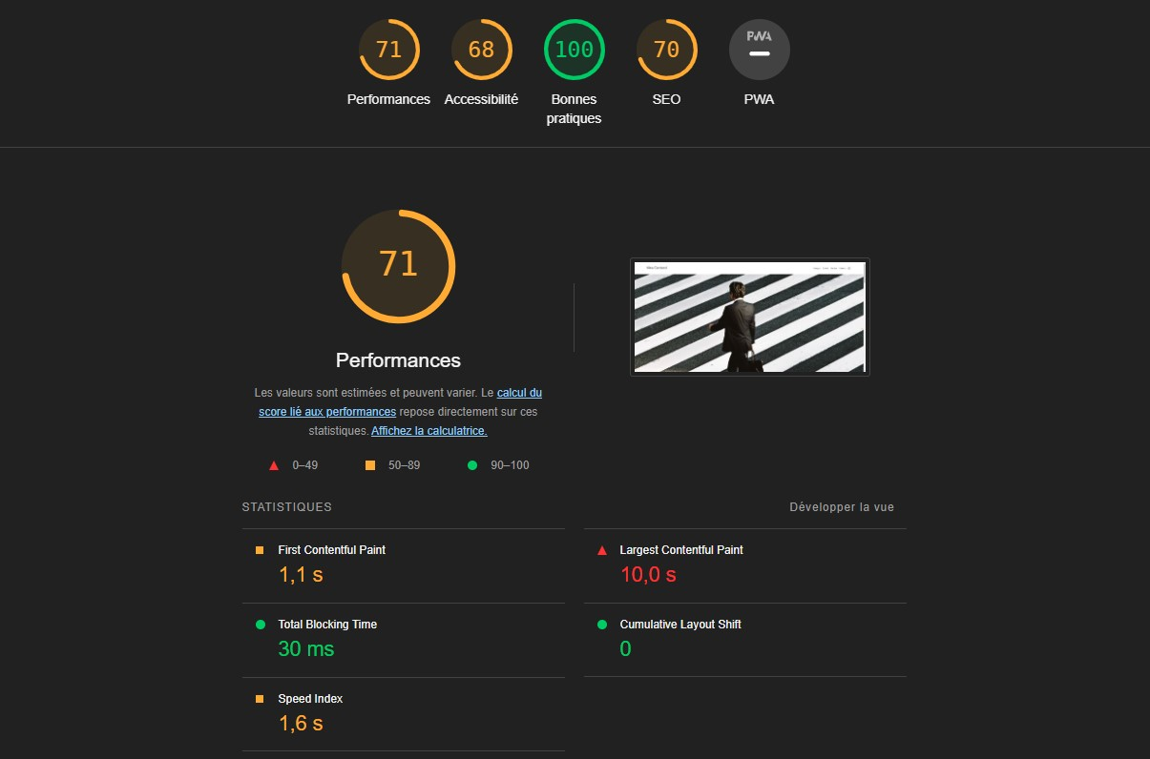
Score Lighthouse après optimisation :

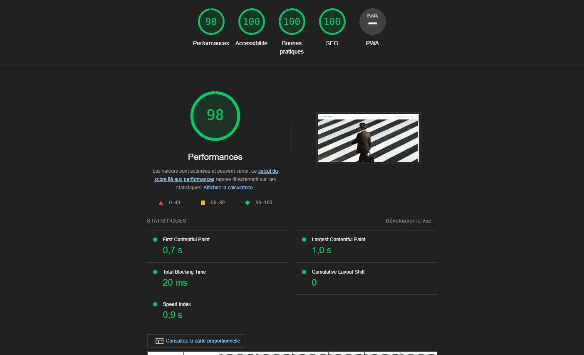

II - Détails des optimisations effectuées

1 - Les images
Le projet comporte originalement au total 14 images réparties comme suit :

- 3 images dans le Slider d’un poids total de 8,78Mb
- 9 images dans la Galerie d’image, d’un poids total de 17Mb
- 2 images d’illustration sur la page web, d’un poids total de 3,63Mb

Soit un poids total de 29,41Mb.

Nous avons effectué les modifications suivantes aux images :
- Redimensionnement des images à une taille plus adaptée au projet
- Réduction de leur poids en les convertissant au format nouvelle génération WebP adapté à un affichage sur écran.

Gain de poids après modifications :

- 3 images dans le Slider d’un poids total de 0,374Mb
- 9 images dans la Galerie d’image, d’un poids total de 0,934Mb
- 2 images d’illustration sur la page web, d’un poids total de 0,143Mb

Le poids total des images est à présent de 1,45MB soit un gain de 95%.

2 – Code
Afin d’optimiser la vitesse de chargement de la page, nous avons également effectué une minification de fichier de code :

- Minification du code CSS
- Minification du code Javascript

III - Accessibilité du site
[Insérer une capture de la page du site avec l’extension Wave]

[Lister les modifications faites pour valider l’accessibilité]

IV - Détails de réalisation additionnelles à la demande du client

1 - …

Annexe

Rapport complet de l’audit Lighthouse

